# 采购需求

**1、在采购活动开始前没有获准采购进口产品而开展采购活动的，视同为拒绝采购进口产品。**

**2、下列采购需求中标注进口产品的货物均已履行相关论证手续，经核准采购进口产品，但不限制满足竞争性谈判文件要求的国内产品参与竞争。未标注进口产品的货物均为拒绝采购进口产品。**

**3、成交人提供的货物为进口产品的，供货时须向采购人提供所投进口产品的海关报关单等证明材料。**

**一、采购需求前附表**

|  |  |  |
| --- | --- | --- |
| **序号** | **商务条款名称** | **具体要求内容** |
| 1 | 付款方式 | 验收合格后一次性付清 |
| 2 | 供货及安装地点 | 安庆市第二人民医院 |
| 3 | 合同履行期限  （即供货及安装期限） | 自合同签订之日起15日历天内完成交货、安装及调试 |
| 4 | 免费质保期 | 需提供免费的整机维保维修 2 年，自机组到现场日起计算 |
|  |  |  |

### 二、货物需求

|  |  |  |  |  |  |
| --- | --- | --- | --- | --- | --- |
| 序号 | 货物名称 | 招标技术参数 | 单位 | 数量 | 备注 |
| 1 | 柴油发电机 | 拟采购150KW柴油发电机两组，柴发至配电柜连接电缆（需要185电缆，约60米，实际数量以最终审计为准），其余配套设备及实际使用功能以满足设计说明为准，如下：  1.柴油发电机未同期前,QF1、QF2不能同时合上。  2.自动化柴酒发电机组应具有以下功能：  1)自动维持准备运行状态；  2)自启动；  当电力系统电源中断时,单台机组应能自起动,并在15s内向负荷供电；当电力系统电源恢复正常后，应能手动或自动切换至电力系统电源，并向负荷供电。  3)自动停机；  4)自动保护、报警、显示；  5)自动补给燃油、机油、冷却水、机组启动用蓄电池自动充电；发电机组应能在机房就地启动、调速、停机。  6)自动并车；  7)紧息停机；  3.柴油发电机房设置2台150KW的无刷励磁闭式水冷柴油发电机组，额定电压为400/230V，功率因数0.8滞后，机组自带8小时的底座油箱。  4.自动化机组应在电力系统电源中断时，能在15S内向负荷供电。  5.隔室操作柜应能控制发电机组起动、调速、并机和停机(含紧急停机)。  隔室操作柜应能检测柴油机的油压、油温、水温、水压和转速。  隔室操作柜应能控制和显示发电机房附属设备和通风方式的运行状态。  除并车装置外，隔室操作柜上仪表同机旁控制箱仪表，机旁控制箱为标配产品。  **柴油发电机组选择计算：**  1.总安装负荷Pe=383.1kW,计算负荷Pjs=245.3kW  2.考虑10%的备用量，则，总计算负荷Pjs=270kW  3.考虑柴油发电机组的效率0.9，则柴油发电机组的功率为P=299kW  4.综上所述，故战时选择两合150kW移动式柴油发电机组。 | 组 | 2 |  |

说明：1.供应商的响应文件必须标明所投货物的品牌与参数，保证原厂正品供货。

2.所有技术参数及要求采购人验收时将逐条核对，如发现与实际情况不符、虚假响应等，采购人有权报监管部门并追究违约责任。

3.更多具体情况请供应商自行踏勘现场。**三、其他说明**

当前已安装的有柴发并机柜两组以及发电机组出线柜，详见下图（图内配电柜均已安装完成）：

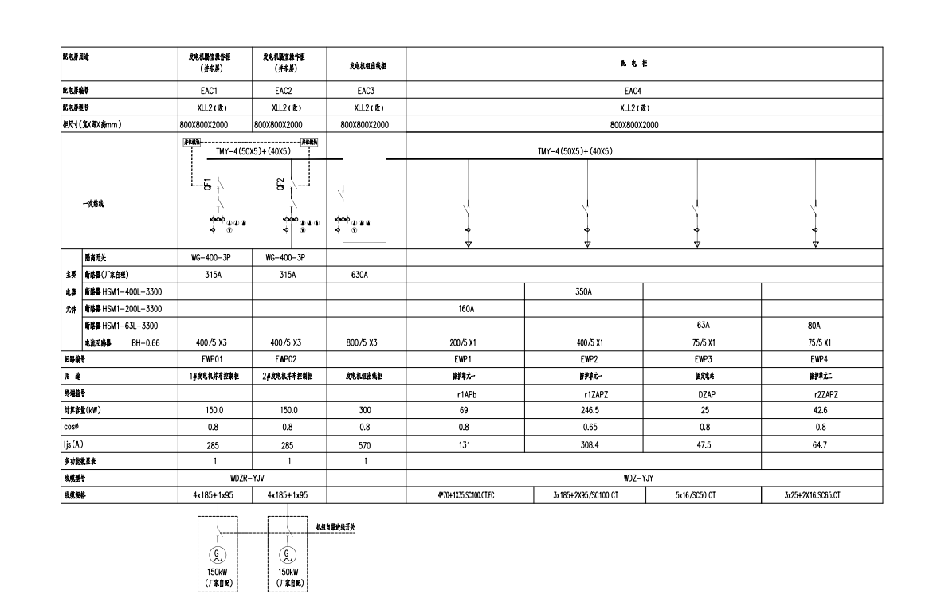

**四、其他要求**

1.人员培训要求：货物安装、调试、验收合格后，成交人应对采购人的相关人员进行免费现场培训。培训内容包括基本操作、保养维修、常见故障及解决办法等。

2.货物质量：成交人提供的货物必须是全新、原装、合格正品，完全符合国家规定的质量标准和厂方的标准。货物完好，配件齐全。

3.保修及售后服务：依据商品的保修条款及售后服务条款，提供原厂质保，质保期按照国家规定，且不低于所供品牌向用户承诺的质保期限，谈判 文件另有约定的从其约定。质保期从货物验收合格后算起。

4.验收：成交人和采购人双方共同实施验收工作，结果和验收报告经双方确认后生效。